**Załącznik nr 3**

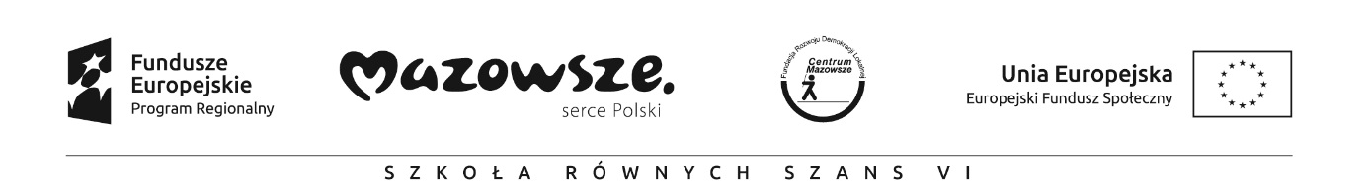

**SZKOŁA RÓWNYCH SZANS – VI EDYCJA**

Projekt współfinansowany przez Unię Europejską w ramach Europejskiego Funduszu Społecznego

**Oświadczenie Rodzica/opiekuna ucznia biorącego udział w projekcie**

**„SZKOŁA RÓWNYCH SZANS – VI EDYCJA” o wyrażeniu zgody na wykorzystanie wizerunku.**

Udzielam Gminie Klembów z siedzibą w Urzędzie Gminy w Klembowie, ul. gen. F. Żymirskiego 38, 05-205 Klembów**/** Szkole Podstawowej im. Jana Pawła II w Kruszu nieodwołalnego i nieodpłatnego prawa wielokrotnego wykorzystania zdjęć z wizerunkiem mego dziecka

.....................................................................................

bez konieczności każdorazowego ich zatwierdzania.

Zgoda obejmuje wykorzystanie, obróbkę i powielanie wykonywanych zdjęć, za pośrednictwem dowolnego medium wyłącznie w celu prowadzonych przez Gminę Klembów**/** Szkołę Podstawową im. Jana Pawła II w Kruszu działań informacyjno-promocyjnych w ramach realizowanego projektu w okresie od 01.09.2016 do 31.12.2017 r.

Zdjęcia wykorzystywane będą na stronach internetowych projektu, w gablotach szkolnych oraz materiałach promocyjnych.

Oświadczam, że zapoznałem/łam się z powyższą treścią i w pełni ją rozumiem.

............................................................ ...............................................................

czytelny podpis ucznia czytelny podpis rodzica/opiekuna

...........................................................

miejscowość, data